

|  |  |  |  |  |
| --- | --- | --- | --- | --- |
| ***Estudante:*** | | | | |
| ***Turma: 9° ano A*** | ***Turno: Matutino*** | ***Data de Aplicação:*** | | ***2º Bimestre*** |
| ***Prof. Paulo Isaac..*** | | | ***Nota Final:*** | |
| ***INÍCIO: TÉRMINO:*** | | | | |
| ***PROVA DE MATEMÁTICA*** | | | | |
| ***INSTRUÇÕES GERAIS***  1. Confira atentamente a construção da prova. Qualquer falha de impressão ou falta de folhas deve ser comunicada ao professor no prazo máximo de **15 (quinze) minutos.**  2. Inicie a prova identificando todas as páginas com seu **nome e turma.**  3. Resolva as questões nos locais correspondentes usando caneta com tinta azul ou preta. Responda a lápis somente quando determinado.  4. Utilize somente o material autorizado. É proibido o uso de qualquer tipo de corretivo; de aparelho celular.  5. Esta prova é individual. Ao término do tempo, levante o braço e aguarde o fiscal recolher a prova.  6. A posse e/ou uso de meios ilícitos para a execução da prova é(são) considerado(s) falta disciplinar grave, acarretando a atribuição de **grau ZERO.**  7. As questões indicadas com **\***são questões de desafio e correspondem a um ponto adicional.  8. Esta prova vale de **0 a 10 (dez)**  **9. Em provas de exatas é obrigatório apresentação do cálculo, para validação da questão. Caso não conste será anulada.** | | | | |

01. Do alto de uma torre de 50 m de altura, localizada em uma ilha, avista-se a praia sob um ângulo de 45° em relação à horizontal. Assinale a alternativa que determina a distância da torre a praia:

a) 60 m

b) 50 m

c) 40 m

d) 30 m

e) 20 m

02. Um foguete é lançado de uma rampa situada no solo, sob um ângulo de 30°. A que altura estará o foguete após percorrer 8 km em linha reta?

a) 3 m

b) 4 m

c) 5 m

d) 6 m

e) 7 m

03. (Puccamp) Uma pessoa encontra-se num ponto A, localizado na base de um prédio, conforme mostra a figura adiante.

Se ela caminhar 90 metros em linha reta, chegará a um ponto B, de onde poderá ver o topo C do prédio, sob um ângulo de 60°. Quantos metros ela deverá se afastar do ponto A, andando em linha reta no sentido de A para B, para que possa enxergar o topo do prédio sob um ângulo de 30°?

a) 150

b) 270

c) 300

d) 310

e) 350

04. (Cesgranrio) Uma escada de 2m de comprimento está apoiada no chão e em uma parede vertical. Se a escada faz 30° com a horizontal, a distância do topo da escada ao chão é de:

a) 0,5 m

b) 1 m

c) 1,5 m

d) 1,7 m

e) 2 m

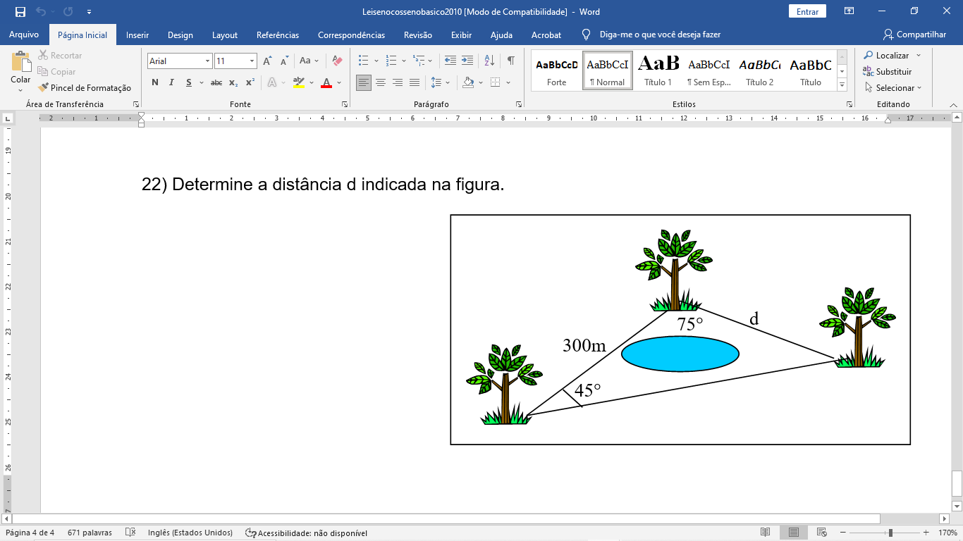**05. Assinale a alternativa que contém a medida aproximada da distância d indicada na figura. (Lembrando que: sen 75° = 0,966; cose 75° = 0,259 e tg 75° = 3,732) (Se precisar use: $\sqrt{2}$ = 1,41; $\sqrt{3}$ = 1,73 ou $\sqrt{6}$ = 2,45)**

**a) 200 m**

**b) 245 m**

**c) 300 m**

**d) 345 m**

**e) 400 m**

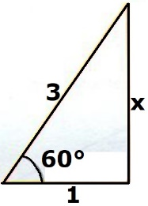06. Assinale a alternativa que contém o valor de x na figura a seguir:

a)

b)

c)

d)

e)

07. Em um triangulo isósceles, a base mede 6 cm e o ângulo oposto a base mede 120º. A medida dos lados congruentes do triangulo, em cm, é:

a)

b)

c)

d)

e)

08. O produto entre os polinômios (x-y) e (x-y) é igual a:

a) x² + y²

b) x² - 2xy + y²

c) x² - y²

d) x² + 2xy + y²

e) 2x – 2y

09. O produto entre os polinômios (x+y) e (x-y) é igual a:

a) 2x+2y

b) x²-y²

c) x²+y²

d) -2x-2y

e) x²-2xy-y²

10. Assinale a alternativa correta que se refere ao produto notável do número (x-3)³=

a) x³+9x²+27x+27

b) x³-9x²+27x-27

c) x²-6x-9

d) x³+27

e) x²-9

11. Assinale a alternativa que representa a forma fatorada por agrupamento do polinômio:

x² - x – xy + y:

a) (x + y)(x + 1)

b) (x – y)(x – 1)

c) x(x - 1) + y(-x + 1)

d) x(x – y) + 1(x – y)

e) (x + 1)(x – y)

12. Assinale a alternativa que representa a forma fatorada da diferença entre dois quadrados a seguir: x²-144

a) x²+12

b) (x+12)(x-12)

c) x²-12

d) x+12x+144

e) x²-12x-144

13. Assinale a alternativa que tem em sua forma fatorada o quadrado de dois termos.

a) x² + 100

b) x² - 100

c) x² + 2x + 1

d) x² - 2x +1

e) x² +2xy + y²

14. Fatorando polinômio x²+121+22x, obtemos:

a) (x-11)²

b) (x+11)²

c) (x²+11²)

d) (x²-11²)²

e) (x²+11²)²

15. Considere os seguintes polinômios. Assinale o único que não é um trinômio quadrado perfeito.

a) x²+4x+4

b) x²-2x-1

c) x²-6x+9

d) x²+8x+16

e) x²-10x+25